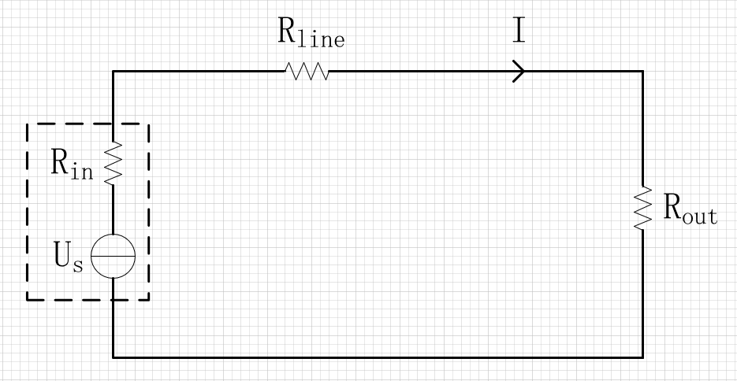
- 第1次设置电流I为x1A，测的负载电压U_{Rout}为x2V。
- 第2次设置电流I为x3A，测的负载电压U_{Rout}为x4V。
- 根据电阻定律计算公式：
$$R = \frac{U_{2} − U_{1}}{I_{2} − I_{1}}$$
计算线阻加内阻为：
$$R = R_{in} + R_{line} = \frac{x_{4} − x_{2}}{x_{3} − x_{1}}$$
- 计算电源电压Us为：
$$U_{s } = x_{1} ∗ R + x_{2}$$

